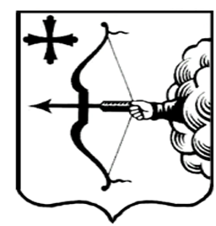
ПРАВИТЕЛЬСТВО КИРОВСКОЙ ОБЛАСТИ
ПОСТАНОВЛЕНИЕ
24.02.2022 № 68-П
г. Киров
Об утверждении государственной программы Кировской области «Модернизация школьных систем образования»
В соответствии с постановлением Правительства Кировской области от 20.08.2019 № 449-П «О разработке, реализации и оценке эффективности реализации государственных программ Кировской области» и распоряжением Правительства Кировской области от 25.07.2019 № 209 «Об утверждении перечня государственных программ Кировской области» Правительство Кировской области ПОСТАНОВЛЯЕТ:
1. Утвердить государственную программу Кировской области «Модернизация школьных систем образования» (далее – Государственная программа) согласно приложению.
2. Определить ответственным исполнителем Государственной программы министерство образования Кировской области.
3. Контроль за выполнением постановления возложить на первого заместителя Председателя Правительства области Курдюмова Д.А.
4. Настоящее постановление вступает в силу со дня вступления в силу Закона Кировской области «О внесении изменений в Закон Кировской области «Об областном бюджете на 2022 год и на плановый период
2023 и 2024 годов», предусматривающего соответствующее финансирование Государственной программы, и распространяется на правоотношения, возникшие с 01.01.2022.
Председатель Правительства
Кировской области А.А. Чурин

